19.12.2022

Joulumyyjäiset 18.12.2022 keräsi väkeä
​
Kerhon joulumyyjäiset 18.12 oli jättimenestys, porukkaa oli jonoksi asti.

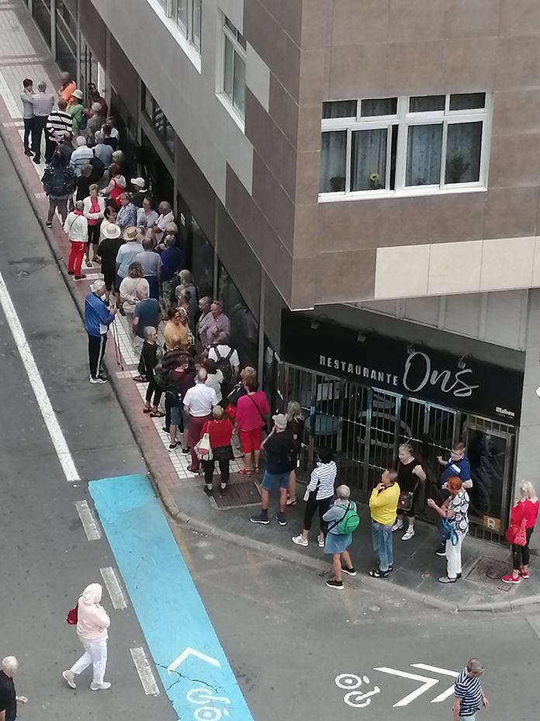

Kuva: Ellu Riipinen

